|  |
| --- |
| **CRUD PHP** |
| **Objetivo Geral: Criação de um Projeto CRUD em PHP** |
| *Conteúdo:* |
| 1. Criando os Modelos de Conexão 2. Criando os Controladores de 3. Preparando a Visualização do Site |
| *Metodologia e Estratégia:* |
| 1. Aula expositiva dialogada com apoio de tutorial; 2. Exercícios de aplicação. |

# Criando o Ambiente de Projeto CRUD

De acordo com o tutorial anterior é necessário preparar o ambiente de desenvolvimento do projeto.

Contextualização do Projeto : - Criação de um projeto para doação de animais

login

Primeiros Passos – Criação de Um Formulário de Cadastro de um Novo Usuário e

Devemos iniciar nosso projeto criando uma pasta para colocar o projeto e criação do

arquivo index.php (lembrando que a página index.php é default no carregamento do

servidor, portanto, será a página que irá abrir primeiro ao carregar o “localhost”

A página index.php ficará com o seguinte código:

<!DOCTYPE html>

<html lang="pt-br">

<head>

<meta charset="UTF-8">

<title>Página Inicial</title>

<link href="[https://cdn.jsdelivr.net/npm/bootstrap@5.0.1/dist/css/bootstrap.min.css](https://cdn.jsdelivr.net/npm/bootstrap%405.0.1/dist/css/bootstrap.min.css)" rel="stylesheet" integrity="sha384-

+0n0xVW2eSR5OomGNYDnhzAbDsOXxcvSN1TPprVMTNDbiYZCxYbOOl7+AMvyTG2x" crossorigin="anonymous">

</head>

<body>

<div class="container">

<h1>Olá, seja bem-vindo(a)!!</h1>

<form action="processa_login.php" method="post">

<div class="col-4">

<label for="email">E-mail</label>

<input type="email" name="email" id="email" class="form-control">

</div>

<div class="col-4">

<label for="senha">Senha</label>

<input type="password" name="senha" id="senha" class="form-control">

</div><br />

<button type="submit" name="enviarDados" class="btn btn- primary">Entrar</button>

<a href="cad_usuario.php" class="btn btn-warning">Cadastrar-se</a>

</form>

</div>

</body>

</html>

Obs: o form tem action=processa_login.php e method “post”

Para Continuar o Projeto devemos gera a página cad_usuario.php, essa página vai criar o formulário para cadastrar usuários no banco de dados.

O código da página fica da seguinte maneira

<html lang="en">

<head>

<meta charset="utf-8">

<title>Cadastrar Novo(a) Usuário(a)</title>

<link href="[https://cdn.jsdelivr.net/npm/bootstrap@5.0.1/dist/css/bootstrap.min.css](https://cdn.jsdelivr.net/npm/bootstrap%405.0.1/dist/css/bootstrap.min.css)" rel="stylesheet" integrity="sha384-

+0n0xVW2eSR5OomGNYDnhzAbDsOXxcvSN1TPprVMTNDbiYZCxYbOOl7+AMvyTG2x" crossorigin="anonymous">

</head>

<body>

<!--

Nome Completo

Data de Nascimento Telefone

E-mail Senha

-->

<div class="container">

<h1>Cadastrar Novo(a) Usuário(a)</h1>

<form action="processa_usuario.php" method="post">

<div class="col-4">

<label for="nome">Nome Completo</label>

<input type="text" name="nome" id="nome" class="form-control">

</div>

<div class="col-4">

<label for="dataNascimento">Data de Nascimento</label>

<input type="date" name="dataNascimento" id="dataNascimento" class="form- control" value="1980-01-01">

</div>

<div class="col-4">

<label for="telefone">Telefone para Contato</label>

<input type="tel" name="telefone" id="telefone" class="form-control">

</div>

<div class="col-4">

<label for="email">E-mail</label>

<input type="email" name="email" id="email" class="form-control">

</div>

<div class="col-4">

<label for="senha">Senha</label>

<input type="password" name="senha" id="senha" class="form-control">

</div><br>

<button type="submit" name="enviarDados" class="btn btn- primary">Cadastrar</button>

<a href="index.php" class="btn btn-danger">Cancelar</a>

</form>

</div>

</body>

</html>

Obs:o form tem action em processa_usuario.php e method “post”

Com essas duas páginas temos uma VIEW de login e uma de cadastro de usuários E temos nossos formulários integrados a duas situações do banco de dados. O

primeiro precisa verificar se o login é possível e precisa autenticar o usuário, o segundo é um cadastro propriamente do usuário na plataforma. Para essas duas funcionalidades serem executadas, devemos criar a conexão com o banco de dados.

Conexão com o Banco de Dados.

PAra conectar com o banco de dados vamos criar uma conexão utilizando a função PDO (PHP Data Object) é uma extensão da linguagem PHP para acesso a banco de dados. Totalmente orientado a objetos ele possui diversos recursos importantes, além de suporte a diversos mecanismos de banco de dados.

Para isso, vamos criar o arquivo conectaBD.php:

<?php

// endereco

// nome do BD

// usuario

// senha

$endereco = 'localhost';

$banco = 'postgres';

$usuario = 'postgres';

$senha = 'postgres';

try {

// sgbd:host;port;dbname

// usuario

// senha

// errmode

$pdo = new PDO("pgsql:host=$endereco;port=5432;dbname=$banco", $usuario, $senha, [PDO::ATTR_ERRMODE => PDO::ERRMODE_EXCEPTION]);

echo "Conectado no banco de dados!!!";

} catch (PDOException $e) {

echo "Falha ao conectar ao banco de dados. <br/>"; die($e->getMessage());

}

?>

Conexão criada devemos criar as persistências para o cadastro do usuário e o login do usuário

processa_usuario.php

<?php

require_once 'conectaBD.php';

// Definir o BD (e a tabela)

// Conectar ao BD (com o PHP)

if (!empty($_POST)) {

// Está chegando dados por POST e então posso tentar inserir no banco

// Obter as informações do formulário ($_POST) try {

// Preparar as informações

// Montar a SQL (pgsql)

$sql = "INSERT INTO usuario

(nome, data_nascimento, telefone, email, senha) VALUES

(:nome, :dataNascimento, :telefone, :email, :senha)";

// Preparar a SQL (pdo)

$stmt = $pdo->prepare($sql);

// Definir/organizar os dados p/ SQL

$dados = array(

':nome' => $_POST['nome'],

':dataNascimento' => $_POST['dataNascimento'], ':telefone' => $_POST['telefone'],

':email' => $_POST['email'],

':senha' => md5($_POST['senha']) //md5 é um padrão de criptografia

);

// Tentar Executar a SQL (INSERT)

// Realizar a inserção das informações no BD (com o PHP) if ($stmt->execute($dados)) {

header("Location: index.php?msgSucesso=Cadastro realizado com sucesso!");

}

} catch (PDOException $e) {

//die($e->getMessage());

header("Location: index.php?msgErro=Falha ao cadastrar...");

}

}

else {

header("Location: index.php?msgErro=Erro de acesso.");

}

die();

// Redirecionar para a página inicial (login) c/ mensagem erro/sucesso

?>

Observações:

Como não existe uma tabela criada com o nome usuario, estão ocorrerá um erro

Porém para que a mensagem apareça da seguinte forma



Devemos acrescentar o seguinte código ao body do index.php

<div class="container">

<?php if (!empty($_GET['msgErro'])) { ?>

<div class="alert alert-warning" role="alert">

<?php echo $_GET['msgErro']; ?>

</div>

<?php } ?>

<?php if (!empty($_GET['msgSucesso'])) { ?>

<div class="alert alert-success" role="alert">

<?php echo $_GET['msgSucesso']; ?>

</div>

<?php } ?>

</div>

Para que o cadastro ocorra devemos então criar a tabela usuário no PGAdmin

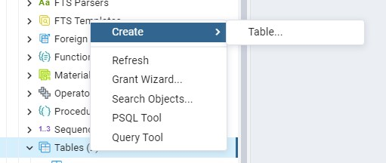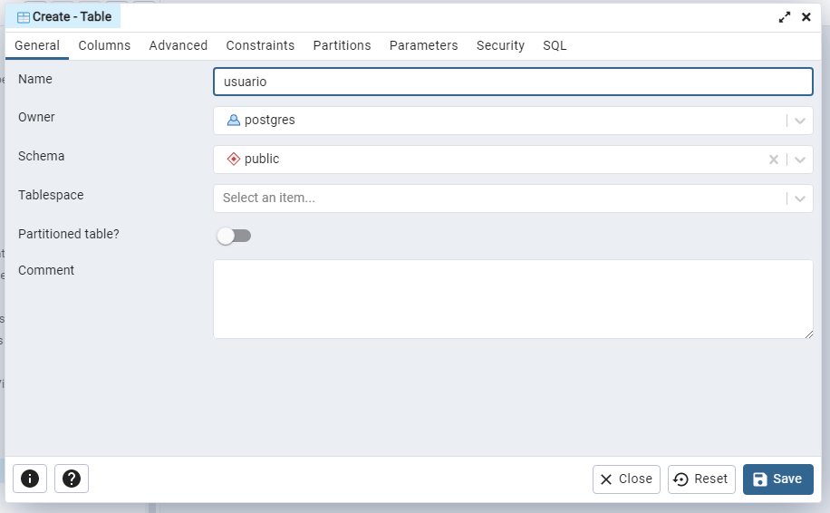

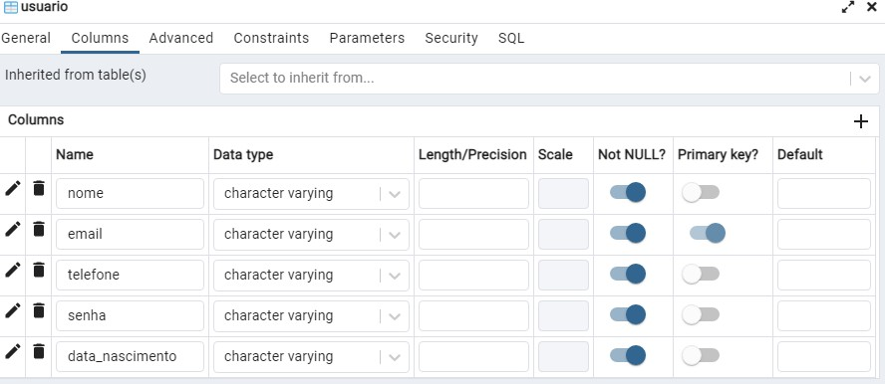Após a criação da tabela realize o teste no site e o mesmo deve retornar a seguinte mensagem:

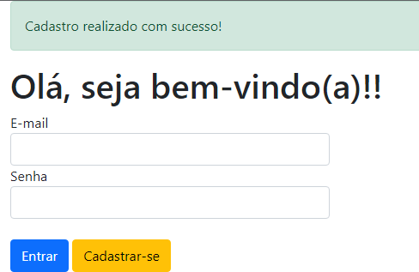

Criando uma autenticação de login

Após o cadastro do usuário ser realizada com sucesso. Vamos fazer a autenticação do cadastrado no site. Para isso vamos criar uma pagina chamada processa_login.php que sera executada assim que o botão de “Entrar” na pagina index for apertado.

<?php

require_once 'conectaBD.php';

// Conectar ao BD (com o PHP)

/*

echo '<pre>'; print_r($_POST);

echo '</pre>'; die();

*/

// Verificar se está chegando dados por POST if (!empty($_POST)) {

// Iniciar SESSAO (session_start) session_start();

try {

// Montar a SQL

$sql = "SELECT nome, email, telefone, data_nascimento FROM usuario WHERE email =

:email AND senha = :senha";

// Preparar a SQL (pdo)

$stmt = $pdo->prepare($sql);

// Definir/Organizar os dados p/ SQL

$dados = array(

':email' => $_POST['email'], ':senha' => md5($_POST['senha'])

);

$stmt->execute($dados);

//$stmt->execute(array(':email' => $_POST['email'], ':senha' => $_POST['senha']));

$result = $stmt->fetchAll();

if ($stmt->rowCount() == 1) { // Se o resultado da consulta SQL trouxer um registro

// Autenticação foi realizada com sucesso

$result = $result[0];

// Definir as variáveis de sessão

$_SESSION['nome'] = $result['nome'];

$_SESSION['email'] = $result['email'];

$_SESSION['data_nascimento'] = $result['data_nascimento'];

$_SESSION['telefone'] = $result['telefone'];

// Redirecionar p/ página inicial (ambiente logado) header("Location: index_logado.php");

} else { // Signifca que o resultado da consulta SQL não trouxe nenhum registro

// Falha na autenticaçao

// Destruir a SESSAO session_destroy();

// Redirecionar p/ página inicial (login)

header("Location: index.php?msgErro=E-mail e/ou Senha inválido(s).");

}

} catch (PDOException $e) { die($e->getMessage());

}

}

else {

header("Location: index.php?msgErro=Você não tem permissão para acessar esta página..");

}

die();

?>

Após a verificação se os dados informados no formulário de autenticação forem iguais os dados do bsnco entso o usuario sera direcionado para a página index_logado.php



Para dar continuidade ao projeto devemos desenvolver a página de seu projeto crud de criação de um cadastro de anúncios de doação de animal

A pagina devera ser da seguinte forma

<!DOCTYPE html>

<html lang="pt-br">

<head>

<meta charset="utf-8">

<title>Página Inicial - Ambiente Logado</title>

<link href="[https://cdn.jsdelivr.net/npm/bootstrap@5.0.1/dist/css/bootstrap.min.css](https://cdn.jsdelivr.net/npm/bootstrap%405.0.1/dist/css/bootstrap.min.css)" rel="stylesheet" integrity="sha384-

+0n0xVW2eSR5OomGNYDnhzAbDsOXxcvSN1TPprVMTNDbiYZCxYbOOl7+AMvyTG2x" crossorigin="anonymous">

</head>

<body>

<div class="container">

<?php if (!empty($_GET['msgErro'])) { ?>

<div class="alert alert-warning" role="alert">

<?php echo $_GET['msgErro']; ?>

</div>

<?php } ?>

<?php if (!empty($_GET['msgSucesso'])) { ?>

<div class="alert alert-success" role="alert">

<?php echo $_GET['msgSucesso']; ?>

</div>

<?php } ?>

</div>

<div class="container">

<div class="col-md-11">

<h2 class="title">Olá <i><?php echo $_SESSION['nome']; ?></i>, seja bem- vindo(a)!</h2>

</div>

</div>

<div class="container">

<a href="cad_anuncio.php" class="btn btn-primary">Novo Anúncio</a>

<a href="index_logado.php?meus_anuncios=1" class="btn btn-success">Meus Anúncios</a>

<a href="index_logado.php?meus_anuncios=0" class="btn btn-info">Todos Anúncios</a>

<a href="logout.php" class="btn btn-dark">Sair</a>

</div>

</body>

</html>

Ao criarmos a página observem quem o site pode ser acessado digitando seu

endereço na barra de endereços fazendo com que o sistema de login “falhe”. Para que isso não aconteça devemos habilitar a verificação de SESSION, para isso devemos adicionar o seguinte código no início da página.

<?php

require_once 'conectaBD.php'; session_start();

if (empty($_SESSION)) {

// Significa que as variáveis de SESSAO não foram definidas.

// Não pode acessar aqui. o sistema manda voltar para a pagina de login header("Location: index.php?msgErro=Você precisa se autenticar no sistema."); die();

}

?>

Agora vamos criar os cadastros dos Anúncios. Uma página que será aberta quando clicarmos no botão Novo Anúncio.



<?php session_start();

if (empty($_SESSION)) {

// Significa que as variáveis de SESSAO não foram definidas.

// Não poderia acessar aqui.

header("Location: index.php?msgErro=Você precisa se autenticar no sistema."); die();

}

?>

<html lang="pt-br”>

<head>

<meta charset="utf-8">

<title>Cadastrar Novo Anúncio</title>

<link href="[https://cdn.jsdelivr.net/npm/bootstrap@5.0.1/dist/css/bootstrap.min.css](https://cdn.jsdelivr.net/npm/bootstrap%405.0.1/dist/css/bootstrap.min.css)" rel="stylesheet" integrity="sha384-

+0n0xVW2eSR5OomGNYDnhzAbDsOXxcvSN1TPprVMTNDbiYZCxYbOOl7+AMvyTG2x" crossorigin="anonymous">

</head>

<body>

<!--

Fase -> (F)ilhote / (A)dulto Tipo -> (G)ato / (C)achorro

Porte -> (P)equeno / (M)édio / (G)rande Pelagem / Cor

Raça

Sexo -> (M)acho / (F)êmea Observação

-->

<div class="container">

<h1>Cadastrar Novo Anúncio de Animal para Adoção</h1>

<form action="processa_anuncio.php" method="post">

<div class="col-4">

<label for="fase">Fase</label>

<select class="form-select" name="fase" id="fase">

<option selected>Selecione a fase do animal</option>

<option value="F">Filhote</option>

<option value="A">Adulto</option>

</select>

</div>

<div class="col-4">

<label for="tipo">Tipo</label>

<select class="form-select" name="tipo" id="tipo">

<option selected>Selecione o tipo do animal</option>

<option value="G">Gato</option>

<option value="C">Cachorro</option>

</select>

</div>

<div class="col-4">

<label for="porte">Porte</label>

<select class="form-select" name="porte" id="porte">

<option selected>Selecione o porte do animal</option>

<option value="P">Pequeno</option>

<option value="M">Médio</option>

<option value="G">Grande</option>

</select>

</div>

<div class="col-4">

<label for="pelagemCor">Pelagem / Cor</label>

<input type="text" name="pelagemCor" id="pelagemCor" class="form-control">

</div>

<div class="col-4">

<label for="raca">Raça</label>

<input type="text" name="raca" id="raca" class="form-control">

</div>

<div class="col-4">

<div class="form-check form-check-inline">

<input type="radio" class="form-check-input" name="sexo" value="M" id="sexoM">

<label for="sexoM" class="form-check-label">Macho</label>

</div>

<div class="form-check form-check-inline">

<input type="radio" class="form-check-input" name="sexo" value="F" id="sexoF">

<label for="sexoF" class="form-check-label">Fêmea</label>

</div>

</div>

<div class="col-4">

<label for="observacao">Observações</label>

<textarea name="observacao" class="form-control" id="observacao" rows="3"></textarea>

</div>

<br />

<button type="submit" name="enviarDados" class="btn btn-primary" value="CAD">Cadastrar</button>

<a href="index_logado.php" class="btn btn-danger">Cancelar</a>

</form>

</div>

</body>

</html>

Obs: e feito a mesma autenticação para evitar que o usuário consiga acessar uma página interna do site sem ter feito a autenticação.

O formulário tem action em processa_anuncio.php página que iremos desenvolver para criar a tabela com os dados do anúncio. Abaixo o código para enviar os dados do anúncio para o banco de dados.

<?php

require_once 'conectaBD.php';

// Definir o BD (e a tabela)

// Conectar ao BD (com o PHP) session_start();

if (empty($_SESSION)) {

// Significa que as variáveis de SESSAO não foram definidas.

// Não poderia acessar aqui.

header("Location: index.php?msgErro=Você precisa se autenticar no sistema."); die();

}

if (!empty($_POST)) {

// Está chegando dados por POST e então posso tentar inserir no banco

// Obter as informações do formulário ($_POST)

// Verificar se estou tentando INSERIR (CAD) /

if ($_POST['enviarDados'] == 'CAD') { // CADASTRAR!!! try {

// Preparar as informações

// Montar a SQL (pgsql)

$sql = "INSERT INTO anuncio

(fase, tipo, porte, sexo, pelagem_cor, raca, observacao, email_usuario) VALUES

(:fase, :tipo, :porte, :sexo, :pelagem_cor, :raca, :observacao,

:email_usuario)";

// Preparar a SQL (pdo)

$stmt = $pdo->prepare($sql);

// Definir/organizar os dados p/ SQL

$dados = array(

':fase' => $_POST['fase'],

':tipo' => $_POST['tipo'],

':porte' => $_POST['porte'],

':sexo' => $_POST['sexo'], ':pelagem_cor' => $_POST['pelagemCor'], ':raca' => $_POST['raca'], ':observacao' => $_POST['observacao'], ':email_usuario' => $_SESSION['email']

);

// Tentar Executar a SQL (INSERT)

// Realizar a inserção das informações no BD (com o PHP) if ($stmt->execute($dados)) {

header("Location: index_logado.php?msgSucesso=Anúncio cadastrado com sucesso!");

}

} catch (PDOException $e) { die($e->getMessage());

header("Location: index_logado.php?msgErro=Falha ao cadastrar anúncio..");

}

}

// Inserir código do Alterar e Excluir

else {

header("Location: index_logado.php?msgErro=Erro de acesso (Operação não definida).");

}

}

else {

header("Location: index_logado.php?msgErro=Erro de acesso.");

}

die();

// Redirecionar para a página inicial (index_logado) c/ mensagem erro/sucesso

?>

Para que o banco funcione devemos criar um banco no pgAdm4 de nome “anuncio”

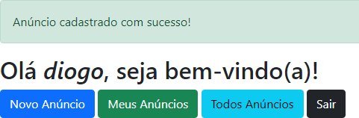

Mensagem após cadastrar no banco

Criando o READ Listando os anúncios criados

Criando o “Meus Anúncios”



Para criar um lista com os anúncios criado pelo usuario devemos criar o seguinte código e inserir no body da página index_logado.php permitindo que o código crie uma tabela com os anúncios criados

<?php if (!empty($anuncios)) { ?>

<!-- Aqui que será montada a tabela com a relação de anúncios!! -->

<div class="container">

<table class="table table-striped">

<thead>

<tr>

<th scope="col">#</th>

<th scope="col">Fase</th>

<th scope="col">Tipo</th>

<th scope="col">Pelagem / Cor</th>

<th scope="col">Raça</th>

<th scope="col">Sexo</th>

<th scope="col">Ações</th>

</tr>

</thead>

<tbody>

<?php foreach ($anuncios as $a) { ?>

<tr>

<th scope="row"><?php echo $a['id']; ?></th>

<td>

<?php

if ($a['fase'] == 'A') { echo "Adulto";

} else {

echo "Filhote";

}

?>

</td>

<td><?php echo $a['tipo'] == 'G' ? "Gato" : "Cachorro"; ?></td>

<td><?php echo $a['pelagem_cor']; ?></td>

<td><?php echo $a['raca']; ?></td>

<td><?php echo $a['sexo'] == 'M' ? "Macho" : "Fêmea"; ?></td>

<td>

<?php if ($a['email_usuario'] == $_SESSION['email']) { ?>

<a href="alt_anuncio.php?id_anuncio=<?php echo $a['id']; ?>" class="btn btn-warning">Alterar</a>

<a href="del_anuncio.php?id_anuncio=<?php echo $a['id']; ?>" class="btn btn-danger">Excluir</a>

<?php } ?>

</td>

</tr>

<?php } ?>

</tbody>

</table>

</div>

<?php } ?>

Para que a tabela funcione devemos criar um código para que o site consiga listar os anúncios.

A listagem de anúncios podem ser feitas de duas formas, listando somente os anúncios criados pelo usuário ou listando os anúncios criados por todos os usuários. O código pode ser inserido logo no inicio do código da pagina index_logado.php

$anuncios = array();

if (!empty($_GET['meus_anuncios']) && $_GET['meus_anuncios'] == 1) {

// Obter somente os anúncios cadastrados pelo(a) usuário(a) logado(a).

$sql = "SELECT * FROM anuncio WHERE email_usuario = :email ORDER BY id ASC";

$dados = array(':email' => $_SESSION['email']);

try {

$stmt = $pdo->prepare($sql);

if ($stmt->execute($dados)) {

// Execução da SQL Ok!!

$anuncios = $stmt->fetchAll();

}

else {

die("Falha ao executar a SQL.. #1");

}

} catch (PDOException $e) { die($e->getMessage());

}

} else {

$sql = "SELECT * FROM anuncio ORDER BY id ASC"; try {

$stmt = $pdo->prepare($sql); if ($stmt->execute()) {

// Execução da SQL Ok!!

$anuncios = $stmt->fetchAll();

}

else {

die("Falha ao executar a SQL.. #2");

}

} catch (PDOException $e) { die($e->getMessage());

}

}

Com esse código por padrão são listados os anúncios do usuário logado, caso queira ver

todos os anúncios do banco e necessário apertar o botão “ Todos os Anúncios”.



Criando os Comando Alterar e Deletar

Para funcionar as funções Alterar e Excluir devemos criar as páginas

# alt_anuncio.php

<?php

require_once 'conectaBD.php'; session_start();

if (empty($_SESSION)) {

// Significa que as variáveis de SESSAO não foram definidas.

// Não poderia acessar aqui.

header("Location: index.php?msgErro=Você precisa se autenticar no sistema."); die();

}

$result = array();

// Verificar se está chegando a informação (id_anuncio) pelo $_GET if (!empty($_GET['id_anuncio'])) {

// Buscar as informações do anúncio a ser alterado (no banco de dados)

$sql = "SELECT * FROM anuncio WHERE email_usuario = :email AND id = :id"; try {

$stmt = $pdo->prepare($sql);

$stmt->execute(array(':email' => $_SESSION['email'], ':id' => $_GET['id_anuncio']));

// Verificar se o usuário logado pode acessar/alterar as informações desse registro (id_anuncio)

if ($stmt->rowCount() == 1) {

// Registro obtido no banco de dados

$result = $stmt->fetchAll();

$result = $result[0]; // Informações do registro a ser alterado

}

else {

//die("Não foi encontrado nenhum registro para id_anuncio = " . $_GET['id_anuncio']

. " e e-mail = " . $_SESSION['email']);

header("Location: index_logado.php?msgErro=Você não tem permissão para acessar esta página");

die();

}

} catch (PDOException $e) {

header("Location: index_logado.php?msgErro=Falha ao obter registro no banco de dados.");

//die($e->getMessage());

}

}

else {

// Se entrar aqui, significa que $_GET['id_anuncio'] está vazio

header("Location: index_logado.php?msgErro=Você não tem permissão para acessar esta página");

die();

}

// Redirecionar (permissão)

?>

<html lang="en" dir="ltr">

<head>

<meta charset="utf-8">

<title>Alterar Anúncio</title>

<link href="[https://cdn.jsdelivr.net/npm/bootstrap@5.0.1/dist/css/bootstrap.min.css](https://cdn.jsdelivr.net/npm/bootstrap%405.0.1/dist/css/bootstrap.min.css)" rel="stylesheet" integrity="sha384-

+0n0xVW2eSR5OomGNYDnhzAbDsOXxcvSN1TPprVMTNDbiYZCxYbOOl7+AMvyTG2x" crossorigin="anonymous">

</head>

<body>

<div class="container">

<h1>Alterar Anúncio</h1>

<form action="processa_anuncio.php" method="post">

<div class="col-4">

<label for="id_anuncio">ID</label>

<input type="text" class="form-control" name="id_anuncio" id="id_anuncio" value="<?php echo $result['id']; ?>" readonly>

</div>

<div class="col-4">

<label for="fase">Fase</label>

<select class="form-select" name="fase" id="fase">

<option>Selecione a fase do animal</option>

<option value="F" <?php echo $result['fase'] == 'F' ? "selected" : ""

?>>Filhote</option>

<option value="A" <?php echo $result['fase'] == 'A' ? "selected" : ""

?>>Adulto</option>

</select>

</div>

<div class="col-4">

<label for="tipo">Tipo</label>

<select class="form-select" name="tipo" id="tipo">

<option>Selecione o tipo do animal</option>

<option value="G"

<?php if ($result['tipo'] == 'G') { echo "selected";

} ?>>

Gato

</option>

<option value="C"

<?php if ($result['tipo'] == 'C') { echo "selected";

}?>>

Cachorro

</option>

</select>

</div>

<div class="col-4">

<label for="porte">Porte</label>

<select class="form-select" name="porte" id="porte">

<option selected>Selecione o porte do animal</option>

<option value="P" <?php echo $result['porte'] == 'P' ? "selected" : ""

?>>Pequeno</option>

<option value="M" <?php echo $result['porte'] == 'M' ? "selected" : ""

?>>Médio</option>

<option value="G" <?php echo $result['porte'] == 'G' ? "selected" : ""

?>>Grande</option>

</select>

</div>

<div class="col-4">

<label for="pelagemCor">Pelagem / Cor</label>

<input type="text" name="pelagemCor" id="pelagemCor" class="form-control" value="<?php echo $result['pelagem_cor']; ?>">

</div>

<div class="col-4">

<label for="raca">Raça</label>

<input type="text" name="raca" id="raca" class="form-control" value="<?php echo

$result['raca']; ?>">

</div>

<div class="col-4">

<div class="form-check form-check-inline">

<input type="radio" class="form-check-input" name="sexo" value="M" id="sexoM"

<?php echo $result['sexo'] == 'M' ? "checked" : "" ?>>

<label for="sexoM" class="form-check-label">Macho</label>

</div>

<div class="form-check form-check-inline">

<input type="radio" class="form-check-input" name="sexo" value="F" id="sexoF"

<?php echo $result['sexo'] == 'F' ? "checked" : "" ?>>

<label for="sexoF" class="form-check-label">Fêmea</label>

</div>

</div>

<div class="col-4">

<label for="observacao">Observações</label>

<textarea name="observacao" class="form-control" id="observacao" rows="3"><?php echo $result['observacao']; ?></textarea>

</div>

<br />

<button type="submit" name="enviarDados" class="btn btn-primary" value="ALT">Alterar</button>

<a href="index_logado.php" class="btn btn-danger">Cancelar</a>

</form>

</div>

</body>

</html>

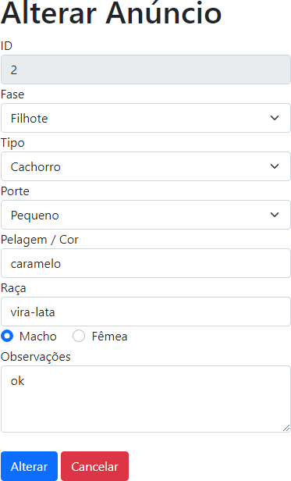

# del_anuncio.php

<?php

require_once 'conectaBD.php';

session_start();

if (empty($_SESSION)) {

// Significa que as variáveis de SESSAO não foram definidas.

// Não poderia acessar aqui.

header("Location: index.php?msgErro=Você precisa se autenticar no sistema."); die();

}

$result = array();

// Verificar se está chegando a informação (id_anuncio) pelo $_GET if (!empty($_GET['id_anuncio'])) {

// Buscar as informações do anúncio a ser alterado (no banco de dados)

$sql = "SELECT * FROM anuncio WHERE email_usuario = :email AND id = :id"; try {

$stmt = $pdo->prepare($sql);

$stmt->execute(array(':email' => $_SESSION['email'], ':id' => $_GET['id_anuncio']));

// Verificar se o usuário logado pode acessar/alterar as informações desse registro (id_anuncio)

if ($stmt->rowCount() == 1) {

// Registro obtido no banco de dados

$result = $stmt->fetchAll();

$result = $result[0]; // Informações do registro a ser alterado

}

else {

//die("Não foi encontrado nenhum registro para id_anuncio = " . $_GET['id_anuncio']

. " e e-mail = " . $_SESSION['email']);

header("Location: index_logado.php?msgErro=Você não tem permissão para acessar esta página");

die();

}

} catch (PDOException $e) {

header("Location: index_logado.php?msgErro=Falha ao obter registro no banco de dados.");

//die($e->getMessage());

}

}

else {

// Se entrar aqui, significa que $_GET['id_anuncio'] está vazio

header("Location: index_logado.php?msgErro=Você não tem permissão para acessar esta página");

die();

}

// Redirecionar (permissão)

?>

<html lang="en" dir="ltr">

<head>

<meta charset="utf-8">

<title>Apagar Anúncio</title>

<link href="[https://cdn.jsdelivr.net/npm/bootstrap@5.0.1/dist/css/bootstrap.min.css](https://cdn.jsdelivr.net/npm/bootstrap%405.0.1/dist/css/bootstrap.min.css)" rel="stylesheet" integrity="sha384-

+0n0xVW2eSR5OomGNYDnhzAbDsOXxcvSN1TPprVMTNDbiYZCxYbOOl7+AMvyTG2x" crossorigin="anonymous">

</head>

<body>

<div class="container">

<h1>Apagar Anúncio</h1>

<form action="processa_anuncio.php" method="post">

<div class="col-4">

<label for="id_anuncio">ID</label>

<input type="text" class="form-control" name="id_anuncio" id="id_anuncio" value="<?php echo $result['id']; ?>" readonly>

</div>

<div class="col-4">

<label for="fase">Fase</label>

<select class="form-select" name="fase" id="fase">

<option disabled>Selecione a fase do animal</option>

<option value="F" <?php echo $result['fase'] == 'F' ? "selected" : "disabled"

?>>Filhote</option>

<option value="A" <?php echo $result['fase'] == 'A' ? "selected" : "disabled"

?>>Adulto</option>

</select>

</div>

<div class="col-4">

<label for="tipo">Tipo</label>

<select class="form-select" name="tipo" id="tipo">

<option disabled>Selecione o tipo do animal</option>

<option value="G"

<?php if ($result['tipo'] == 'G') { echo "selected";

}

else {

echo "disabled";

} ?>>

Gato

</option>

<option value="C"

<?php if ($result['tipo'] == 'C') { echo "selected";

}

else {

echo "disabled";

}?>>

Cachorro

</option>

</select>

</div>

<div class="col-4">

<label for="porte">Porte</label>

<select class="form-select" name="porte" id="porte">

<option disabled>Selecione o porte do animal</option>

<option value="P" <?php echo $result['porte'] == 'P' ? "selected" : "disabled"

?>>Pequeno</option>

<option value="M" <?php echo $result['porte'] == 'M' ? "selected" : "disabled"

?>>Médio</option>

<option value="G" <?php echo $result['porte'] == 'G' ? "selected" : "disabled"

?>>Grande</option>

</select>

</div>

<div class="col-4">

<label for="pelagemCor">Pelagem / Cor</label>

<input type="text" name="pelagemCor" id="pelagemCor" class="form-control" value="<?php echo $result['pelagem_cor']; ?>" readonly>

</div>

<div class="col-4">

<label for="raca">Raça</label>

<input type="text" name="raca" id="raca" class="form-control" value="<?php echo

$result['raca']; ?>" readonly>

</div>

<div class="col-4">

<div class="form-check form-check-inline">

<input type="radio" class="form-check-input" name="sexo" value="M" id="sexoM"

<?php echo $result['sexo'] == 'M' ? "checked" : "disabled" ?>>

<label for="sexoM" class="form-check-label">Macho</label>

</div>

<div class="form-check form-check-inline">

<input type="radio" class="form-check-input" name="sexo" value="F" id="sexoF"

<?php echo $result['sexo'] == 'F' ? "checked" : "disabled" ?>>

<label for="sexoF" class="form-check-label">Fêmea</label>

</div>

</div>

<div class="col-4">

<label for="observacao">Observações</label>

<textarea name="observacao" class="form-control" id="observacao" rows="3" readonly><?php echo $result['observacao']; ?></textarea>

</div>

<br />

<button type="submit" name="enviarDados" class="btn btn-primary" value="DEL">Apagar</button>

<a href="index_logado.php" class="btn btn-danger">Cancelar</a>

</form>

</div>

</body>

</html>

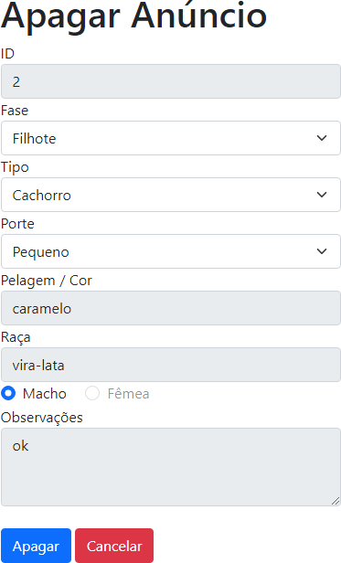

# Criando os Ativadores do Formulários

PAra que o anncio possa ser alterado ou excluído devemos fazer uma inclusão no código da pagina processa_anuncio.php, visto que os formulários são direcionados para esta pagina.

O seguintes códigos devem ser incluídos logo aos o código do cadastro.

elseif ($_POST['enviarDados'] == 'ALT') { // ALTERAR!!!

/* Implementação do update aqui.. */

// Construir SQL para update try {

$sql = "UPDATE

anuncio SET

fase = :fase, tipo = :tipo, porte = :porte,

pelagem_cor = :pelagem_cor, raca = :raca,

sexo = :sexo,

observacao = :observacao WHERE

id = :id_anuncio AND email_usuario = :email";

// Definir dados para SQL

$dados = array(

':id_anuncio' => $_POST['id_anuncio'], ':fase' => $_POST['fase'],

':tipo' => $_POST['tipo'],

':porte' => $_POST['porte'], ':pelagem_cor' => $_POST['pelagemCor'], ':raca' => $_POST['raca'],

':sexo' => $_POST['sexo'], ':observacao' => $_POST['observacao'], ':email' => $_SESSION['email']

);

$stmt = $pdo->prepare($sql);

// Executar SQL

if ($stmt->execute($dados)) {

header("Location: index_logado.php?msgSucesso=Alteração realizada com sucesso!!");

}

else {

header("Location: index_logado.php?msgErro=Falha ao ALTERAR anúncio..");

}

} catch (PDOException $e) {

//die($e->getMessage());

header("Location: index_logado.php?msgErro=Falha ao ALTERAR anúncio..");

}

}

elseif ($_POST['enviarDados'] == 'DEL') { // EXCLUIR!!!

/** Implementação do excluir aqui.. */

// id_anuncio ok

// e-mail usuário logado ok try {

$sql = "DELETE FROM anuncio WHERE id = :id_anuncio AND email_usuario = :email";

$stmt = $pdo->prepare($sql);

$dados = array(':id_anuncio' => $_POST['id_anuncio'], ':email' =>

$_SESSION['email']);

if ($stmt->execute($dados)) {

header("Location: index_logado.php?msgSucesso=Anúncio excluído com sucesso!!");

}

else {

header("Location: index_logado.php?msgSucesso=Falha ao EXCLUIR anúncio..");

}

} catch (PDOException $e) {

//die($e->getMessage());

header("Location: index_logado.php?msgSucesso=Falha ao EXCLUIR anúncio..");

}

}

Para finalizar

Devemos fazer o logout do site que e acessado pelo botão “SAIR”, ao clicar no botão e

direcioando para a página logout.php

<?php session_start();

if (empty($_SESSION)) {

header("Location: index.php?msgErro=Você precisa se autenticar no sistema.");

}

else {

session_destroy();

header("Location: index.php?msgSucesso=Logout efetuado com sucesso!");

}

die();

?>